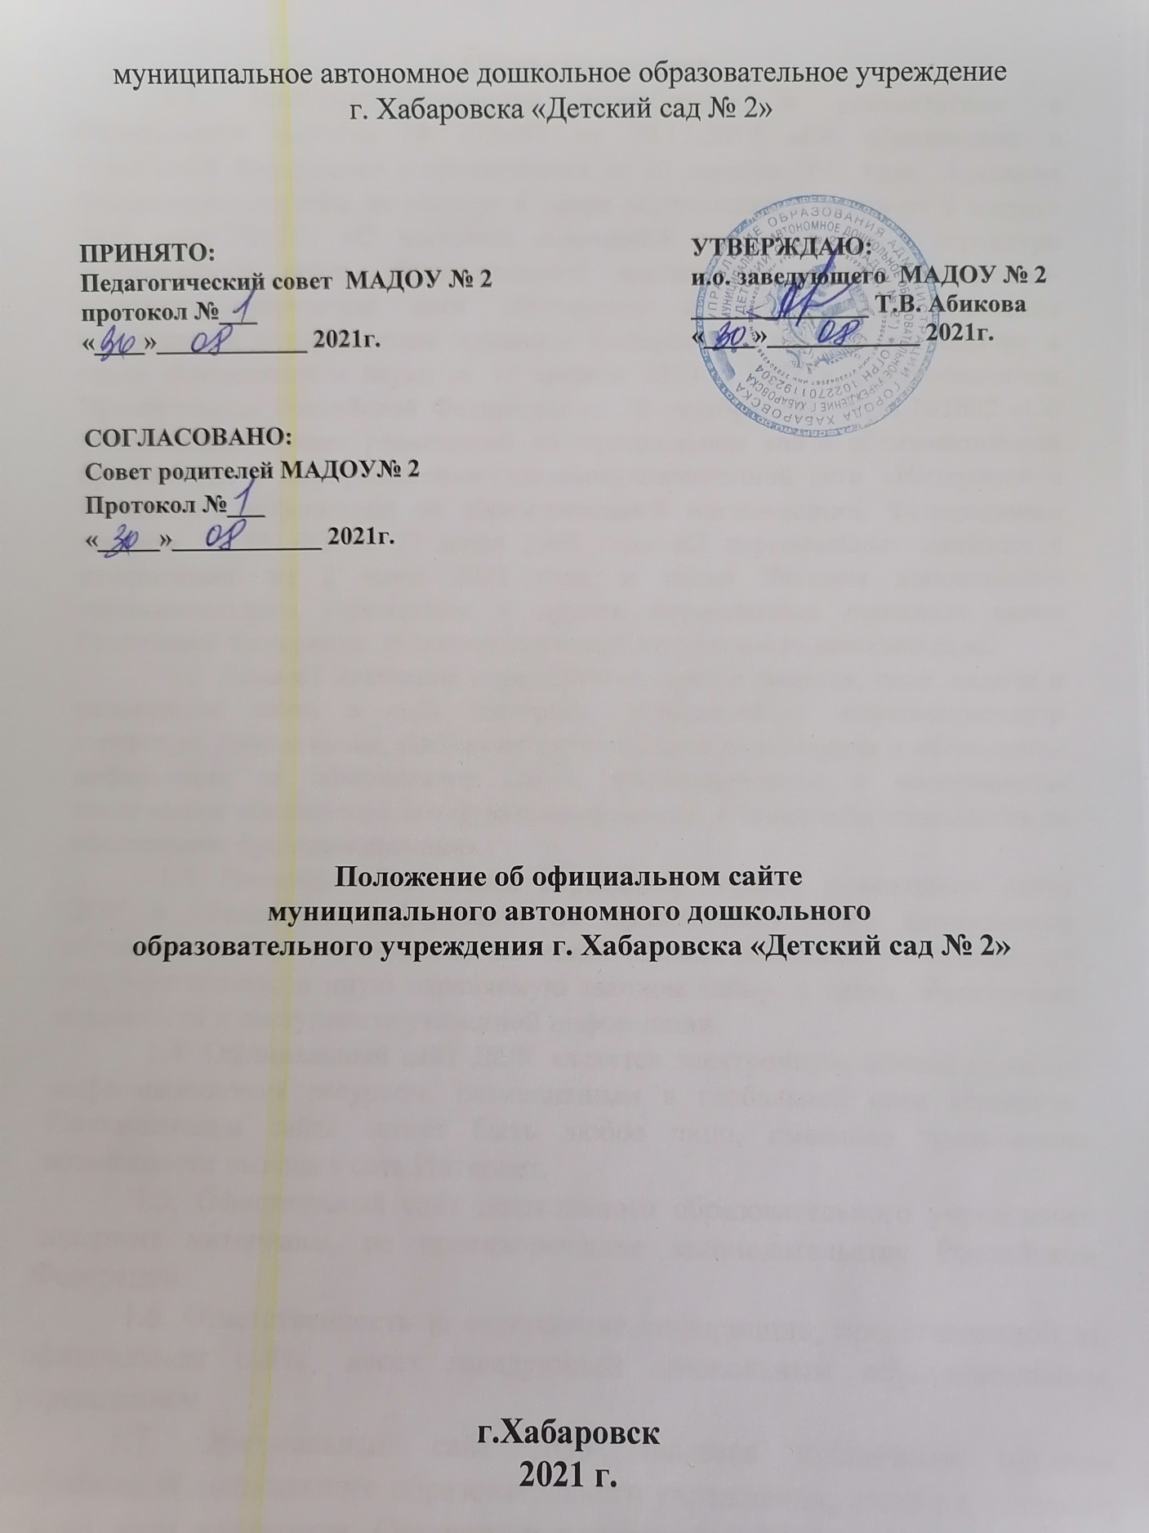
1. Общие положения.
1.1. Настоящее Положение разработано в соответствии с Федеральным законом № 273-ФЗ от 29.12.2012 «Об образовании в Российской Федерации» с изменениями на 30 декабря 2021 года, Приказом Федеральной службы по надзору в сфере образования и науки от 9 августа 2021 года №1114 «О внесении изменений в Требования к структуре официального сайта образовательной организации в информационно-телекоммуникационной сети «Интернет» и формату представления информации, утвержденные приказом Федеральной службы по надзору в сфере образования и науки от 14 августа 2020 г. №831», постановлением Правительства Российской Федерации от 20 октября 2021 года №1802 «Об утверждении Правил размещения на официальном сайте образовательной организации в информационно-телекоммуникационной сети «Интернет» и обновления информации об образовательной организации», Федеральным законом № 152-ФЗ от 27 июля 2006 года «О персональных данных» с изменениями на 2 июля 2021 года, а также Уставом дошкольного образовательного учреждения и других нормативных правовых актов Российской Федерации, регламентирующих деятельность детского сада.
1.2. Данное Положение определяет основные понятия, цели, задачи и размещение сайта в сети Интернет, устанавливает информационную структуру, редколлегию, регламентирует порядок размещения и обновления информации на официальном сайте, финансирование и материально-техническое обеспечение его функционирования, а также ответственность за обеспечение функционирования.
1.3. Настоящее Положение определяет порядок размещения сайта ДОУ и обновления информации на официальном сайте дошкольного образовательного учреждения, за исключением сведений, составляющих государственную и иную охраняемую законом тайну, в целях обеспечения открытости и доступности указанной информации.
1.4. Официальный сайт ДОУ является электронным общедоступным информационным ресурсом, размещенным в глобальной сети Интернет. Пользователем сайта может быть любое лицо, имеющее технические возможности выхода в сеть Интернет.
1.5. Официальный сайт дошкольного образовательного учреждения содержит материалы, не противоречащие законодательству Российской Федерации.
1.6. Ответственность за содержание информации, представленной на официальном сайте, несет заведующий дошкольным образовательным учреждением.
1.7. Официальный сайт ДОУ является публичным органом информации дошкольного образовательного учреждения, доступ к которому открыт всем желающим. Создание и поддержка сайта являются предметом деятельности по информатизации детского сада и повышения информационной культуры и информационно-коммуникационной компетенции участников образовательных отношений.
1.8. Официальный сайт объединяет процесс сбора, обработки, оформления, публикации информации с процессом интерактивной коммуникации. На сайте представляется актуальный результат деятельности дошкольного образовательного учреждения.
1.9. Права на все информационные материалы, размещенные на официальном сайте, принадлежат дошкольному образовательному учреждению, кроме случаев, оговоренных в соглашениях с авторами работ.

2. Основные понятия
2.1. Официальный сайт (веб-сайт) ДОУ — совокупность логически связанных между собой web-страниц, создаваемых общеобразовательной организацией с целью обеспечения открытости деятельности в сети Интернет, созданных на основе действующего законодательства и локальных нормативно-правовых актов образовательной организации.
2.2. Веб-страница (англ. Web page) — документ или информационный ресурс сети Интернет, доступ к которому осуществляется с помощью веб-браузера.
2.3. Хостинг — услуга по предоставлению ресурсов для размещения информации (сайта) на сервере, постоянно находящемся в сети Интернет.
2.4. Модерация — осуществление контроля над соблюдением правил работы, нахождения на сайте, а также размещения на нем информационных материалов.
2.5. Контент — содержимое, информационное наполнение сайта.

3. Права ДОУ
3.1. ДОУ имеет право разместить официальный сайт на бесплатном или платном хостинге, а также на площадке Дата-центра для размещения сайтов образовательных организаций (при наличии возможности) с учетом требований законодательства Российской Федерации.
4.2. При выборе хостинговой площадки для размещения сайта необходимо учитывать наличие технической поддержки, возможности резервного копирования данных (бэкапа), конструктора сайта, отсутствие коммерческой рекламы и ресурсов, несовместимых с целями обучения и воспитания.
4.3. Серверы, на которых размещен сайт дошкольного образовательного учреждения, должны находиться в Российской Федерации.
4.4.. При создании официального сайта ДОУ или смене его адреса дошкольное образовательное учреждение обязано в течение 10 дней сообщить официальным письмом адрес сайта в информационный отдел Управление образования.

5.Информационная структура сайта
5.1. Информационная структура официального сайта ДОУ определяется в соответствии с задачами реализации государственной политики в сфере образования, формируется из информационных материалов обязательных к размещению на сайте и иной информации, не противоречащей законодательству Российской Федерации.
5.2. Информационный ресурс сайта детского сада является открытым и общедоступным. Информация на официальном сайте размещается на русском языке общеупотребительными словами, понятными широкой аудитории, а также может быть размещена на государственных языках республик, входящих в состав Российской Федерации, и (или) на иностранных языках.
5.3. Официальный сайт дошкольного образовательного учреждения является структурным компонентом единого информационного образовательного пространства региона, связанными гиперссылками с другими информационными ресурсами образовательного пространства региона. Ссылка на официальный сайт Министерства просвещения Российской Федерации обязательна.
5.4. При создании официального сайта необходимо предусмотреть создание и ведение версии сайта для слабовидящих пользователей, а также защиту от спама.
5.6. Для размещения информации на сайте дошкольного образовательного учреждения должен быть создан специальный раздел «Сведения об образовательной организации» (далее - специальный раздел). Информация в специальном разделе представляется в виде набора страниц и (или) иерархического списка и (или) ссылок на другие разделы сайта. Информация должна иметь общий механизм навигации по всем страницам специального раздела. Механизм навигации должен быть представлен на каждой странице специального раздела.
5.7. Допускается размещение в специальном разделе иной информации, которая размещается, публикуется по решению дошкольного образовательного учреждения и (или) размещение, публикация которой является обязательным в соответствии с законодательством Российской Федерации.
5.8. Дошкольное образовательное учреждение должно размещать на своем официальном сайте новости с периодичностью не реже 1 раза в две недели, организовать формы обратной связи с посетителями сайта, может размещать приказы, положения, фотографии с мероприятий, материалы об инновационной деятельности педагогического коллектива, опыте работы педагогов и публиковать другую информацию, относящуюся к деятельности организации и системе образования.
5.9 В структуру официального сайта детского сада допускается размещение иной общественно-значимой для всех участников образовательных отношений, деловых партнеров и других заинтересованных лиц информации в соответствии с уставной деятельностью образовательной организации.
6. Порядок размещения и обновления информации на официальном сайте
6.1. Администрация дошкольного образовательного учреждения обеспечивает обеспечивает координацию работ по информационному наполнению и обновлению официального сайта.
6.2 ДОУ самостоятельно обеспечивает:
- постоянную поддержку официального сайта в работоспособном состоянии;
- взаимодействие с внешними информационно-телекоммуникационными сетями и сетью Интернет;
- разграничение доступа работников дошкольного образовательного учреждения и пользователей к ресурсам сайта и правам на изменение информации;
- размещение материалов на официальном сайте;
- соблюдение авторских прав при использовании программного обеспечения, применяемого при создании и функционировании официального сайта дошкольного образовательного учреждения.
6.3. Содержание официального сайта дошкольного образовательного учреждения формируется на основе информации, предоставляемой участниками образовательных отношений.
6.4. Сайт должен иметь версию для слабовидящих (для инвалидов и лиц с ограниченными возможностями здоровья по зрению).
6.5. При размещении информации на официальном сайте и ее обновлении обеспечивается соблюдение требований законодательства Российской Федерации о персональных данных.
6.6. В текстовой информации сайта не должно быть грамматических и орфографических ошибок. Используемые для иллюстрации изображения должны корректно отображаться на страницах сайта. При оформлении всех страниц сайта следует придерживаться единого стиля.
6.7. Используемое программное обеспечение для работоспособности официального сайта, должно обеспечивать защиту информации от несанкционированного внешнего доступа, а также позволять корректно и безопасно предоставлять права доступа зарегистрированным пользователям.

7. Ответственность за обеспечение функционирования официального сайта

7.1 Ответственность за обеспечение функционирования официального сайта возлагается на заведующего МАДОУ;

7.2 Обязанности лиц обеспечивающих функционирование официального сайта МАДОУ определяются, исходя из технических возможностей по выбору заведующего:
- только на лиц из числа участников образовательных отношений, назначенных приказом заведующего дошкольным образовательным учреждением;
- только на третье лицо по письменному Договору с дошкольным образовательным учреждением;
- делится между лицами из числа участников образовательных отношений и третьим лицом по письменному Договору с дошкольным образовательным учреждением.
7.3. При разделении обязанностей по обеспечению функционирования сайта между участниками образовательных отношений и третьим лицом, обязанности на первых прописываются в приказе заведующего детским садом, вторых - в Договоре дошкольного образовательного учреждения с третьим лицом.
7.4. Иные, необходимые или не учтенные настоящим Положением обязанности, могут быть прописаны в приказе заведующего дошкольным образовательным учреждением или определены техническим заданием Договора ДОУ с третьим лицом.
7.5. Дисциплинарная и иная предусмотренная действующим законодательством Российской Федерации ответственность за качество, своевременность и достоверность информационных материалов возлагается на ответственных лиц.
7.6. Порядок привлечения к ответственности лиц, обеспечивающих создание и функционирование официального сайта дошкольного образовательного учреждения, устанавливается действующим законодательством Российской Федерации.
7.7. Лицам, ответственным за функционирование сайта ДОУ, не допускается размещение на нем противоправной информации и информации, не имеющей отношения к деятельности ДОУ, образованию и воспитанию воспитанников, а также разжигающей межнациональную рознь, призывающей к насилию, не подлежащей свободному распространению в соответствии с законодательством Российской Федерации.

8. Заключительные положения

8.1. Настоящее Положение является локальным нормативным актом ДОУ, принимается на Педагогическом совете и утверждается (либо вводится в действие) приказом заведующего дошкольным образовательным учреждением.

8.2. Все изменения и дополнения, вносимые в настоящее Положение, оформляются в письменной форме в соответствии действующим законодательством Российской Федерации.

8.3. Положение принимается на неопределенный срок. Изменения и дополнения к Положению принимаются в порядке, предусмотренном п.8.1 настоящего Положения.

8.4. После принятия Положения (или изменений и дополнений отдельных пунктов и разделов) в новой редакции предыдущая редакция автоматически утрачивает силу.

